保護者の皆様へ

○○立○○学校



「うちの子どもはスマートフォンもパソコンも持っていないから、ネットトラブルなんて関係ない」と思っていませんか？

インターネットはゲーム機や携帯音楽プレイヤーでもできます！



一部の携帯音楽プレイヤー  
（iPod touch、WALKMAN など）は、電話機能がないだけで、  
スマートフォンとほぼ同じ機能を備えています。

一部のゲーム機（3DS、  
PS Vita、Wii Uなど）は、  
スマートフォンやパソコンとほぼ同様にインターネットを利用することができます。

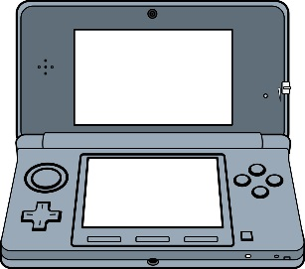

お子様が、ゲーム機や携帯音楽プレイヤーでインターネットを利用していることを、ご存じですか？

（子ども）主にどんな機器でインターネットを利用しますか。

（保護者）子どもは、主にどんな機器でインターネットを利用していると思いますか。

スマートフォン・携帯電話

パソコン・タブレット端末

ゲーム機

携帯音楽プレイヤー

インターネットは利用していない

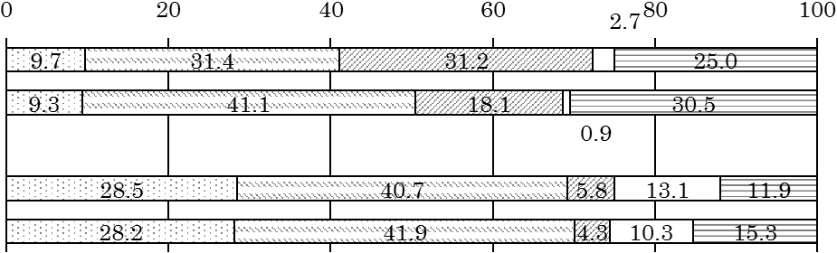

小５子ども(n=557)

小５保護者(n=535)

%

中２保護者(n=465)

中２子ども(n=513)

「情報モラルの育成」（H26.1栃木県総合教育センター）

小学５年生は、保護者が思っている以上にゲーム機で  
インターネットを利用しています。

中学２年生は**携帯音楽プレイヤー**でも

インターネットを利用しています。

お子様に適切な使い方を指導しないと…

【ゲーム機・携帯音楽プレイヤーが関係した**トラブル**の例】

・小学６年の男児が携帯ゲーム機で同級生の男児の裸を撮影し、画像をやり取りするなどのいじめをした。

・携帯ゲーム機で出会い系サイトに接続した12歳の女児が、ホテルで二人の成人男性に乱暴された。

・中学２年の男子が、親のクレジットカードを使って、オンラインゲームの有料アイテム約14万円分を購入した。

お子様にゲーム機や携帯音楽プレイヤーを  
買い与える場合、次の３点が **大切** です！

１　お子様に買い与える機器はどんなことができるか、把握しましょう

例えば、中高生がスマートフォンでよく利用している無料通信アプリ「LINE」は、一部の携帯音楽プレイヤーでも利用できます。したがって、スマートフォンを持っていなくても、LINEが利用できる機器を持っていれば、LINE上で起きているネットいじめなどのトラブルに遭ってしまう可能性があります。また、通常ではLINEを利用できないゲーム機でも、インターネット上の他人とコミュニケーションをとれるゲームソフトがあり、LINE上で起きているトラブルと同様のことが起きています。

ゲーム機や携帯音楽プレイヤーなどの**機器は一昔前に比べて多機能化**してきています。お子様に使わせる機器について、どのような機能があるか、**買い与える前に把握**しておきましょう。

２　必要な設定をしてからお子様に渡しましょう（ペアレンタルコントロール）

【ゲーム機の簡易説明書の例】

スタート

ガイド

１電源をONにする

………………

………………

………………

………………

２本体の設定をする

…………………………

…………………………

…………………………

３遊ぶ

………

………

………

保護者の方へ

例えば、一部のゲーム機は右の図のように、説明書の中に、購入して最初に保護者が設定すべき内容が書かれています。下記の例の内容など、**保護者による使用制限を適切に設定してから、お子様に渡しましょう**。

○　年齢制限があるゲームソフトの使用制限

○　インターネットの利用制限

○　画像・音声・動画の送受信の制限

○　他のユーザーとのインターネット通信の制限

○　ダウンロードの制限

「保護者による使用制限」の設定方法の案内が記載されている

一部の携帯音楽プレイヤーには、詳しい説明書がない場合があります。その場合、インターネットで右のように検索をするなどして、必要な設定をしましょう。

【使用制限の設定方法に関する検索ワードの例】

ipod touch　ペアレンタルコントロール

検索



walkman　フィルタリング

検索



３　利用のルールをつくり、お子様が守っているか確認しましょう

【ゲーム機利用のルールの例】

使用制限の設定をしたあとは、**家庭におけるルールづくり**を行うことにより、お子様のゲーム機や携帯音楽プレイヤーの利用を適切に管理できます。右の例を参考に、お子様とよく話し合って利用方法に関するルールをつくりましょう。

また、ルールを徹底させるため、**「文章化する」「紙に書く」「見えるところに貼っておく」ようにしましょう**。

ルールをつくったあとは、ルールをきちんと  
守っているか、**お子様の行動を常に確認しましょ  
う**。そのために、１週間あるいは１か月ごとなど、  
定期的にルールを守って適切な行動ができているかどうかを親子で振り返ることが大切です。

１　ゲームで遊ぶのは１日１時間程度

２　ゲームをしない日を週に１日つくる

３　ゲームをしないときは、家の人に預ける

４　ゲーム機はリビングで使う

５　お金のかかるアイテムは買わない

６　自宅以外のインターネット回線にはつながない（注）

７　インターネット上で知り合った人とは絶対に会わない

８　知り合いとインターネット上でやりとりをする場合、相手にいやな思いさせないように気をつける

７　ダウンロードやアイテムの購入は保護者の許可を得る

(注)　一部のコンビニエンスストアやファーストフード店などでは、ゲーム機などをインターネットにつなぐことができます。